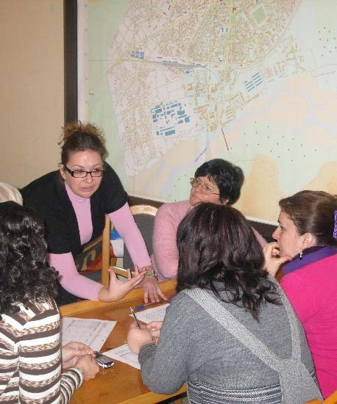

Planiranje rodno osjetljivog proračuna
u jugoistočnoj Europi
Moldova

21. lipnja 2017.

➢Sadržaj

➢Zašto planirati rodno osjetljiv proračun?
➢Glavne intervencije po pitanju planiranja rodno osjetljivog proračuna u Europi i srednjoj Aziji
➢Akteri i dionici u planiranju rodno osjetljivog proračuna
➢Promjene normativnih okvira
➢Resorna ministarstva
➢Od pilot projekata do višestrukih intervencija
➢Planiranje rodno osjetljivog proračuna na sveučilištima
➢Naučene lekcije
➢Budući koraci

ZAŠTO JE PLANIRANJE RODNO OSJETLJIVOG PRORAČUNA VAŽNO?

• Nedostaje provedba obveznih mjera za rodnu jednakost
u skladu s političkim dokumentima na nacionalnim, regionalnim i globalnim razinama

• U postupku planiranja rodno osjetljivog proračuna (eng. Gender Responsive Budgeting, GRB) uzimaju se u obzir načini kako žene doprinose društvu i gospodarstvu svojim neplaćenim radom u proizvodnom sektoru i brigom za druge

• GRB uzima u obzir dodirne točke proračunskih politika i dobrobiti žena te nam omogućuje da se bunimo protiv ignoriranja/neutralnosti makroekonomskih politika (fiskalne politike, politike pružanja pomoći/potpora, duga itd.) u pogledu rodne osjetljivosti na način da se istakne njihov utjecaj na rodna pitanja

Globalno je GRB 2016. bilo prioritetno područje za agenciju UN Women
u 82 zemlje od njih 107 gdje je prisutan
program agencije.

U Europi i srednjoj Aziji (ECA) UN Women podupire različite inicijative u Albaniji, BiH, bivšoj jugoslavenskoj republici Makedoniji, Srbiji, Kosovu,
Turskoj, Gruziji, Kirgistanu, Ukrajini i Moldovi

Glavne intervencije GRB-a u regiji ECA

Povećan kapacitet MF-a za institucionalizaciju integracije GRB-a

Odabrani središnji i lokalni programi i proračuni analiziraju se u skladu s obvezama za ravnopravnost spolova

Jačaju se kapaciteti i povećavaju obveze odabranih lokalnih vlasti u svrhu izrade rodno osjetljivih programa i proračuna

Sve zemlje

Sve zemlje

Sve zemlje
Stručnjaci, akademska zajednica i organizacije civilnog društva poboljšali su kapacitete za analizu programa i proračuna iz rodne perspektive

Parlamentarni zastupnici i lokalni savjetnici povećali su znanje i kapacitete u pogledu nacionalnih i lokalnih proračuna iz perspektive ravnopravnosti spolova

Mreže stručnjaka za GRB i javnih dužnosnika kapacitetima odgovaraju državnim i regionalnim potrebama za stručno znanje GRB-a

Akteri i dionici GRB-a

Ministarstvo
financija

Resorna ministarstva
razini

Službena tijela za promicanje ravnopravnosti spolova
Na nacionalnoj

Obrazovni instituti za javnu administraciju

Nacionalni zavodi za statistiku

Općine
Gradonačelnici izravno
Na lokalnoj/regionalnoj razini
+ javni dužnosnici

Gradsko vijeće
Nevladine udruge (lokalne i središnje)

Žene iz zajednice
Društveni akteri

Parlamenti,
komisije

Parlament
Institut

Akademska zajednica

Stručnjaci/promicatelji spolne ravnopravnosti

Promjene normativnih okvira

• Izmjena zakona o proračunu na nacionalnoj i lokalnoj razini

• Uvođenje GRB-a u reformu upravljanja javnim

financijama

• Izrada rodnog modula i ažuriranje postojećeg informacijskog sustava za upravljanje proračunom
• Uvođenje GRB-a u proračunski cirkular kojim

GRB postaje obvezan za resorna ministarstva.

• Izgradnja kapaciteta osoblja Ministarstva financija za

pitanja ravnopravnosti spolova i rodno osviještenih politika upotrebom GRB alata

7

Resorna ministarstva

• Jedinstvena metodologija primjene GRB-a na nacionalnoj razini

• Broj resornih ministarstava u regiji ECA koja su provela analize rodne tematike svojih konkretnih programa s konkretnim proračunskim alokacijama
• Unaprjeđenje pokazatelja programa iz perspektive roda
• Tehnička pomoć netradicionalnim sektorima / ministarstvima poput Ministarstva gospodarstva, Ministarstva okoliša i prostornog planiranja

Od pilota do nekoliko intervencija

• U većini je slučajeva GRB već poznat alat

• Kritičan broj središnjih državnih institucija odgovoran je za izradu politika na temelju GRB postupka

• Resursni materijali poput publikacija, istraživanja, analiza, priručnika za javnu upravu, izrađenih u skladu s razrađenim i GRB-om i rodno osviještenim politikama

• Online moduli za rodno osviještene politike i planiranje rodno osjetljivog proračuna primjenjivi na LMS u javnoj upravi uskoro će biti uspostavljeni

Od pilota do nekoliko intervencija

Albanija

◆ Od 9 proračunskih programa u 2015. do 24 programa u 2017. koji su integrirali primjenu GRB-a

◆ 90 milijuna USD posvećenih izlaznim rezultatima vezanim za GRB u 2017. u odnosu na 24,6 milijuna USD u 2015.

◆ GRB zauzima 2,3 % u ukupnim rashodima u 2017. u odnosu na 1 % u 2015.

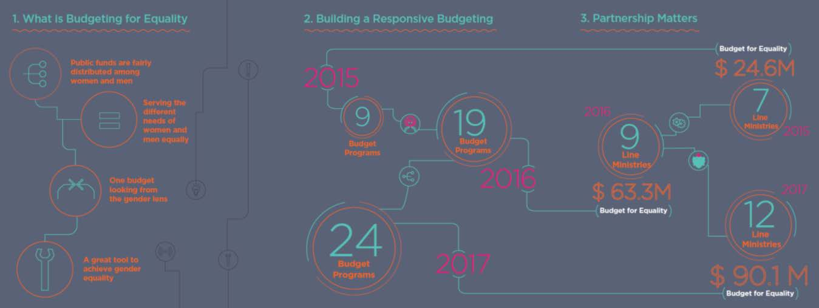

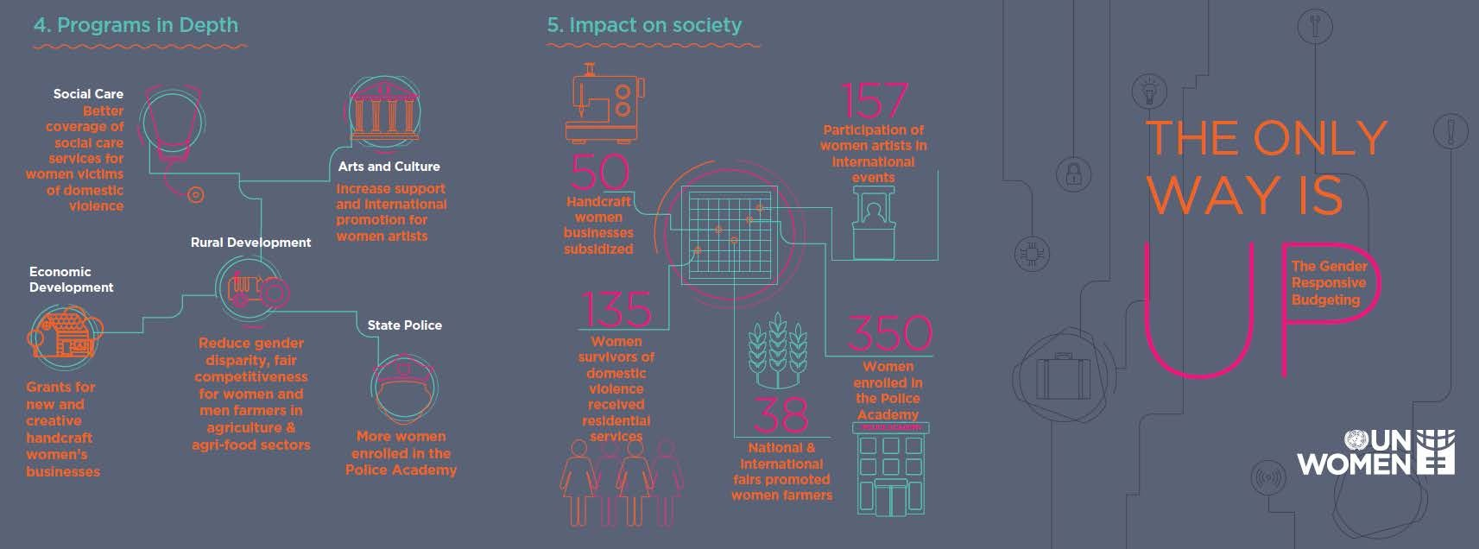

GRB na sveučilištima

Primjena udžbenika o GRB-u
• Edukativni program o GRB-u odobrilo je najviše tijelo
Akademije za ekonomske studije u Moldovi (ASEM),
Senat i Ministarstvo obrazovanja te je program postao
obvezan.
• GRB program će se predavati u sklopu dvaju magistarskih programa
na ASEM-u – javne financije i porez, računovodstvo
i revizija u javnim institucijama, počevši ove
akademske godine.
• Priprema kurikuluma vezanog uz GRB na tri sveučilišta
u Albaniji Kontinuirana predavanja na sva tri sveučilišta.

12

Naučene lekcije

To je dug proces koji zahtijeva mnogo izgradnje kapaciteta i promjene stavova i tradicionalnih vrijednosti.

Potrebna je proračunska pismenost u resornim ministarstvima i edukacija po pitanju rodne osjetljivosti za ministarstvo financija

Ima više smisla za javnu upravu kad se objasni na jednostavan način i vrlo je praktično

Potrebni su novi načini izrade proračuna koji se razlikuju od tradicionalnih pristupa.

Potrebno je analizirati politike na temelju dokaza i prava.

Naučene lekcije

Ne bi trebala biti odvojena vježba nego dio kontinuiranih reformi

GRB spaja zajednice/organizacije civilnog društva i vladu putem participativnog procesa i među samim vladinim institucijama

Organizacije civilnog društva igraju vrlo važnu ulogu uključujući izradu izvještaja o proračunskom nadzoru, utvrđivanje potreba najugroženijeg dijela društva te osiguranje da su njihove potrebe zbrinute u sklopu proračuna na nacionalnoj i lokalnoj razini, da se njihov glas čuje, podrška s alatima za proračunsku transparentnost i odgovornost

Planovi za budućnost

• Nastaviti s podrškom u pogledu GBR-a u regiji ECA
• SDG pokazatelj 5.C.1 u OECD-u i UNDP-u
• Bolja statistika po pitanju rodne tematike

